TỰ LUẬN

Câu 1 (1,0 điểm)
Một nghiên cứu được tiến hành để so sánh hai con đường vận chuyển các phân tử ngoại bào: nhập bào nhờ thụ thể và ẩm bào. Người ta nuôi cấy tế bào động vật trong môi trường có bổ sung protein A hoặc protein B ở các nồng độ khác nhau. Kết quả là cả hai loại protein đều được tìm thấy trong các túi vận chuyển nội bào (Hình 1.1 và Hình 1.2).
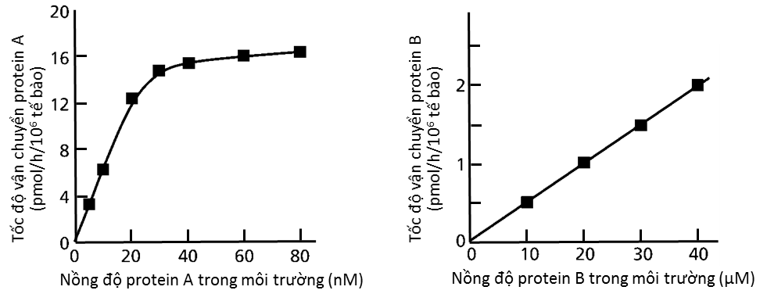
Hình 1.1 Hình 1.2
- Mỗi protein A và protein B được vận chuyển vào tế bào theo cơ chế nào? Giải thích.
- Hãy tính và so sánh tốc độ vận chuyển giữa hai con đường vận chuyển protein A và B ở nồng độ mỗi protein trong môi trường là 40 nM.
c) Giả sử thí nghiệm với protein A từ nồng độ 0 đến 80 nM trong điều kiện tương tự cho kết quả là một đường tuyến tính có tốc độ vận chuyển luôn đạt dưới 4 pmol/h/10⁶ tế bào, hãy cho biết màng tế bào có bất thường gì. Tại sao?
Hướng dẫn chấm:
Ý | Nội dung | Thang điểm
1a | Protein A được vận chuyển theo cơ chế nhập bào nhờ thụ thể vì tốc độ vận chuyển tăng lên và gần đạt bão hòa do sự bão hòa thụ thể (đường hyperbol) trên màng tế bào. | 0,25
1a | Protein B được vận chuyển theo cơ chế ẩm bào vì tốc độ vận chuyển tăng tuyến tính phụ thuộc vào nồng độ protein B. Sự ẩm bào diễn ra liên tục để đưa các chất vào với tốc độ phụ thuộc vào nồng độ cơ chất. | 0,25
1b | Theo đồ thị, tốc độ vận chuyển protein A ở nồng độ 40 nM: khoảng 16 pmol/h. Tốc độ vận chuyển protein B ở nồng độ 40 µM: 2 pmol/h. Tốc độ vận chuyển protein B tăng tuyến tính theo nồng độ nên ở nồng độ 40 nM tốc độ vận chuyển sẽ giảm 1000 lần và sẽ là: 0,002 pmol/h. Con đường nhập bào nhờ thụ thể có tốc độ gấp 8000 lần so với ẩm bào. (Thí sinh có thể tính ra số lẻ nhưng cách tính đúng thì vẫn cho điểm) | 0,25
1c | Có thể thiếu thụ thể trên màng; thụ thể không liên kết được với protein A; các thụ thể không được đưa vào túi vận chuyển (túi vận chuyển không được hình thành); số lượng thụ thể ở tế bào bất thường tăng đột biến so với tế bào bình thường.  (Thí sinh nêu được 3 đặc điểm có thể cho điểm tối đa, nêu được 2 đặc điểm thì cho 0,15 điểm. Nếu chỉ nêu được 0-1 đặc điểm thì không cho điểm. Nếu thí sinh chỉ ra đặc điểm khác nhưng hợp lý thì vẫn tính điểm) | 0,25

Câu 2 (1,0 điểm)
Hệ gene của virus HPV-16 (human papilloma virus), một trong những loại virus gây ung thư cổ tử cung phổ biến ở người, chứa gene mã hoá 2 protein ung thư (E6 và E7) làm biến đổi tế bào biểu mô bình thường thành tế bào khối u. Người ta tiến hành các thí nghiệm để phân tích tác động của protein E7 đến các tế bào ở cấp độ phân tử, cụ thể là mối quan hệ của nó với protein retinoblastoma (Rb), một loại protein áp chế khối u liên kết với yếu tố phiên mã E2F điều hoà sự phiên mã của các gene mã hóa protein tham gia pha S của chu kỳ tế bào.
Ở thí nghiệm thứ nhất (Hình 2.1), dòng tế bào ung thư bạch cầu (HL-60) được nuôi cấy trong điều kiện không có (dấu ̶ ) hoặc có (dấu +) xử lý với phorbol ester và được đánh dấu bằng ³⁵S-methionine hoặc ³²P phosphate. Dịch chiết tế bào được dùng để điện di trên gel SDS-polyacrylamide và xử lý với kháng thể đặc hiệu của protein Rb. Kết quả được ghi lại bằng phóng xạ tự ghi.
Ở thí nghiệm tiếp theo, các tế bào HL-60 được nuôi cấy trong điều kiện không có hoặc có phorbol ester. Dịch chiết tế bào được ủ với các hạt agarose có khả năng liên kết cộng hoá trị với các phân tử E7. Sau khi ủ, phần cặn lắng và dịch nổi được thu lại bằng ly tâm. Kết quả điện di trên gel SDS-polyacrylamide và lai Western sử dụng kháng thể đặc hiệu của Rb với các mẫu dịch chiết tế bào trước khi ủ, dịch nổi và cặn lắng sau khi ủ với hạt agarose được biểu thị trên Hình 2.2 (dấu ̶ : không có; dấu +: có các thành phần tương ứng).
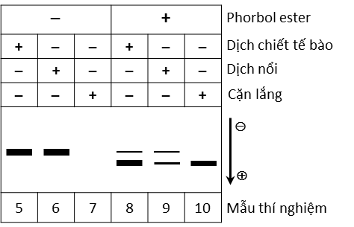
Hình 2.2
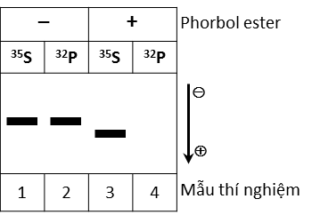
Hình 2.1

Dựa trên các kết quả thí nghiệm, hãy trả lời các câu hỏi sau:
a) Protein Rb hoạt động trong tế bào bình thường ở dạng phosphoryl hoá hay khử phosphoryl hoá? Giải thích.
b) Phorbol ester có tác động gì đến protein Rb? Giải thích.
c) Cơ chế tác dụng của protein E7 đến sự tăng sinh của tế bào HL-60 như thế nào? Giải thích.

Hướng dẫn chấm:
Ý | Nội dung | Thang điểm
2a | Protein Rb hoạt động ở dạng khử phosphoryl hoá. Vì ở thí nghiệm thứ nhất, trong tế bào HL-60 không xử lý phorbol ester, protein Rb ở dạng phosphoryl hoá thể hiện ở băng vạch có khối lượng phân tử cao hơn (M_{r} cao) khi đánh dấu bằng ³⁵S methionine và ³²P phosphate (mẫu 1 và 3). Đây là các tế bào ung thư phân chia nhiều lần có protein Rb ở dạng bất hoạt. | 0,25
2b | Phorbol ester kích thích sự khử phosphoryl hoá protein Rb. Vì khi xử lý với phosbol ester, protein Rb có khối lượng phân tử thấp hơn (M_{r} thấp) trong thí nghiệm đánh dấu bằng ³⁵S methionine (mẫu 2) và không phát hiện thấy khi đánh dấu bằng ³²P phosphate (mẫu 4). | 0,25
2c | Cơ chế tác dụng của protein E7 là liên kết với protein Rb ở dạng khử phosphoryl hoá, giải phóng yếu tố phiên mã E2F dẫn đến sự phiên mã các gen liên quan đến pha S và gây tăng sinh tế bào HL-60. | 0,25
2c | Vì khi không xử lý với phorbol ester (mẫu 7), không phát hiện thấy RB ở cặn lắng chứng tỏ E7 liên kết với hạt agarose không tương tác với Rb ở dạng phosphoryl hoá. Khi xử lý với phorbol ester (mẫu 10), Rb xuất hiện ở cặn lắng chứng tỏ có sự liên kết với E7 khi ở dạng khử phosphoryl hoá. Do đó, yếu tố phiên mã E2F được giải phóng và hoạt hóa sự phiên mã các gene liên quan đến pha S. | 0,25

Câu 3 (1,0 điểm)
Thành tế bào của nhiều vi khuẩn được bao phủ bởi một lớp màng nhầy có thành phần polysaccharide hoặc protein. Người ta tiến hành nghiên cứu sự tổng hợp hyaluronan, một loại polysaccharide có thể tạo màng nhầy, gồm 2 loại đơn phân N-acetylglucosamine (GlcNAc) và acid glucuronic (GlcUA) xếp xen kẽ nhau, dưới tác dụng của enzyme hyaluronan synthase trên màng tế bào.
Hình 3.1
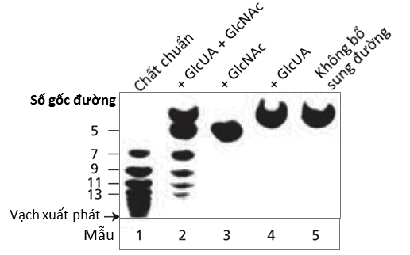
Hyaluronan synthase được trộn với cơ chất ban đầu - một tetrasaccharide có đánh dấu phóng xạ (Hình 3.1) trong các điều kiện: không bổ sung, có bổ sung riêng lẻ, bổ sung hỗn hợp các phân tử đường ở dạng hoạt hóa cần thiết cho sự tổng hợp (GlcNAc, GlcUA). Sau thời gian ủ, người ta tiến hành sắc ký bản mỏng sản phẩm thu được ở các điều kiện thí nghiệm (Hình 3.2, các chữ số bên trái thể hiện số gốc đường trong phân tử carbohydrate được xác định dựa trên chất chuẩn).
Hình 3.2
- Dựa vào dữ liệu đã cho, hãy cho biết hyaluronan synthase xúc tác việc gắn thêm các gốc đường ở dạng monosaccharide hay disaccharide? Giải thích.
- Các gốc đường được gắn vào đầu khử hay đầu không khử của tetrasaccharide ban đầu? Giải thích.
- Dựa vào tốc độ gắn từng loại đường, giải thích tại sao chỉ quan sát thấy trên bản sắc ký các sản phẩm tổng hợp có số gốc đường là số lẻ.
- Khi nghiên cứu về màng nhầy của vi khuẩn cố định đạm sống tự do trong đất Azotobacter vinelandii ở các điều kiện sống khác nhau, người ta đo được độ dày trung bình của lớp màng nhầy vi khuẩn trong điều kiện X là 0,01 µm và trong điều kiện Y là 0,05 µm. Khả năng cố định đạm của vi khuẩn A. vinelandii cao hơn ở điều kiện X hay Y? Giải thích.

Hướng dẫn chấm:
Ý | Nội dung | Thang điểm
3a | Enzyme hyaluronan synthase xúc tác gắn các monosaccharide vào tetrasaccharide ban đầu. Vì: khi bổ sung riêng phân tử GlcNAc (làn 3), enzyme đã xúc tác tạo thành phân tử có 5 gốc đường. | 0,25
3b | Các gốc đường được gắn vào đầu không khử của tetrasaccharide ban đầu. Vì: khi bổ sung riêng phân tử GlcUA (làn 4), sự tổng hợp không xảy ra còn khi bổ sung phân tử GlcNAc sự tổng hợp xảy ra. Tetrasaccharide ban đầu có các gốc đường liên kết xen kẽ nhau. Do đó, GlcNAc phải được gắn vào đầu có gốc GlcUA (đầu không khử) của tetrasaccharide ban đầu. | 0,25
3c | Do tốc độ gắn các gốc GlcNAc nhanh hơn nhiều so với gốc GlcUA nên các sản phẩm trung gian có gốc GlcNAc ở đầu không khử (diễn ra sự tổng hợp) sẽ tích lũy do đó các sản phẩm này có số gốc đường là số lẻ. | 0,25
3d | Điều kiện Y. Vì vi khuẩn A. vinelandii sống tự do trong đất nên khi chúng cố định đạm bằng phức hệ nitrogenase trong tế bào chất thì O₂ phải được giữ một phần bên ngoài tế bào nhờ lớp màng nhày để không ức chế phức hệ nitrogenase. | 0,25

Câu 4 (1,0 điểm)
Hút thuốc lá là một yếu tố nguy cơ cao gây ung thư phổi, trong đó có ung thư phổi không tế bào nhỏ (NSCLC). Bệnh này khó tiên lượng và dễ kháng thuốc trong liệu pháp hóa trị. Để nghiên cứu tác động của nicotine đến sự đáp ứng thuốc của tế bào ung thư, người ta đã tiến hành thí nghiệm nuôi ba dòng tế bào ung thư NSCLC khác nhau (A549, H1299, NCI-H23) trong môi trường không có hoặc có nicotine và các thuốc hóa trị X, Y và Z với liều lượng thích hợp rồi kiểm tra tỷ lệ tế bào chết theo chương trình (apoptosis) (Hình 4.1). Đối chứng là các tế bào được nuôi trong môi trường không bổ sung các chất trên.

Hình 4.1
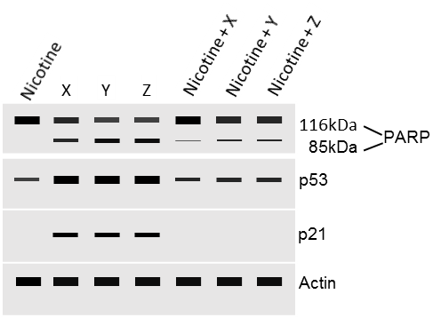
Trong thí nghiệm tiếp theo, các tế bào A549 được nuôi trong môi trường không có hoặc có nicotine và các thuốc. Sau đó, tiến hành tách protein để chạy điện di trên gel SDS-acrylamide và lai Western sử dụng các kháng thể đặc hiệu của PARP (protein bị phân cắt trong quá trình apoptosis), p53, p21 và actin (Hình 4.2). Actin được dùng làm đối chứng định lượng protein.
Hình 4.2
Dựa trên số liệu thí nghiệm, hãy trả lời các câu hỏi sau:
a) Tác dụng chung của các thuốc hóa trị đến các dòng tế bào ung thư NSCLC là gì? Giải thích.
b) Cơ chế tác động của nicotine đến đáp ứng thuốc của các tế bào ung thư A549 trong các thí nghiệm trên là gì? Giải thích.

Hướng dẫn chấm:
Ý | Nội dung | Thang  điểm
4a | Các thuốc gây chết tế bào theo cơ chế apoptosis. Vì tỷ lệ tế bào apoptosis khi điều trị bằng thuốc đều tăng lên so với đối chứng. | 0,25
4b | Nicotine làm giảm đáp ứng thuốc thông qua ức chế (giảm) quá trình apoptosis của tế bào ung thư, giảm biểu hiện của hai protein tham gia kiểm soát chu kỳ tế bào - p53 và p21 gây tăng sinh tế bào so với khi không có nicotine. | 0,25
4b | Nicotine ức chế quá trình apoptosis vì khi điều trị bằng thuốc trong điều kiện có nicotine (hình 4.1), tỷ lệ tế bào apoptosis giảm nhiều so với điều kiện không có nicotine. Khi điều trị bằng thuốc trong điều kiện có nicotine (hình 4.2), protein PARP tham gia apoptosis bị phân cắt ít hơn so với điều kiện không có nicotine. | 0,25
4b | Trong điều kiện có nicotine, biểu hiện của p53 giảm, biểu hiện của p21 không thể hiện (hình 4.2). p53 hoạt hóa sự tổng hợp protein ức chế chu kỳ tế bào (ức chế phân bào), p21 có tác dụng dừng chu kỳ tế bào, ngăn cản phân chia tế bào. Do đó, các tế bào vẫn tăng sinh khi có thuốc. | 0,25

Câu 5 (0,75 điểm)

Dựa trên hình ảnh giải phẫu cắt ngang lá cây trúc đào Nerium oleander (Hình 5.1), hãy chỉ ra các đặc điểm cấu tạo thích nghi với điều kiện khô hạn của lá cây này.
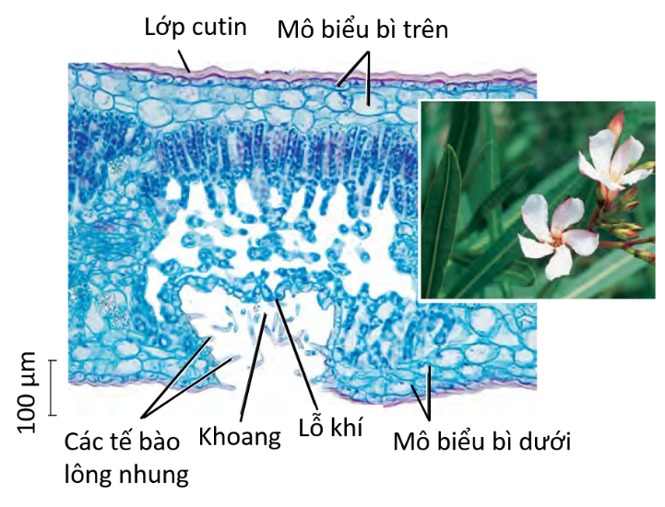
Hình 5.1

- Điều hòa đóng khí khổng là đáp ứng nhanh chóng nhất của thực vật trước điều kiện hạn. Một thí nghiệm được tiến hành với các cây đậu (Pisum sativum) từ 1 đến 7 được trồng lần lượt thành một hàng và cách đều nhau. Hệ rễ của từng cây từ 4 đến 7 được nối với hệ rễ của cây liền kề (4 nối với 5; 5 nối với 6; 6 nối với 7) bằng các ống thông. Các ống thông cho phép các chất có thể di chuyển trực tiếp từ cây này sang cây khác mà không cần đi qua đất. Hệ rễ của các cây từ 1 đến 4 không được nối với nhau. Cây 4 được gây hạn nhân tạo bằng cách tưới dung dịch manitol (dung dịch tạo áp suất thẩm thấu cao). Thí nghiệm được lặp lại nhiều lần. Kết quả về độ mở khí khổng trung bình của các cây ở thời điểm bắt đầu và thời điểm 15 phút sau khi tưới manitol được trình bày trên Hình 5.2 (dấu * biểu thị sự sai khác giữa hai thời điểm là có ý nghĩa thống kê).
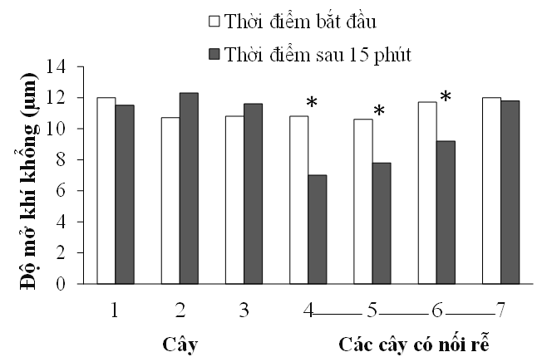
Hình 5.2
- Phân tích kết quả và đưa ra nhận xét về khả năng trao đổi thông tin giữa các cây.
- Các cây 1, 2, 3 đều là cây đối chứng. Tại sao trong nghiên cứu này cần 3 cây đối chứng?
Hướng dẫn chấm:
Ý | Nội dung | Thang  điểm
5a | Đặc điểm của lá thích nghi khô hạn:  - Lớp cutin dày  - Mô biểu bì nhiều lớp tế bào giúp hạn chế thoát hơi nước qua mô biểu bì  - Lỗ khí phân bố trong các khoang cuộn vào trong lá hạn chế nước thoát hơi trực tiếp ra môi trường,  - Cấu trúc tạo khoang vào thịt lá giúp giảm chênh lệch thế nước giữa khoảng gian bào và môi trường  - Thành khoang này có các tế bào biểu bì biệt hóa thành lông nhung giúp giữ nước tốt hơn  (đúng từ 3 ý trở lên mới được đủ điểm) | 0,25
5b | Các cây 4, 5, 6 có độ mở khí khổng giảm; Các cây 1, 2, 3 và 7 không bị giảm độ mở khí khổng.  Cây có khả năng trao đổi thông tin về điều kiện hạn hán với nhau qua chất có thể dẫn truyền đi trong rễ. Do được kết nối rễ, Cây 5 nhận tín hiệu từ Cây 4 và Cây 6 nhận tín hiệu từ Cây 5 đã đáp ứng điều kiện hạn như Cây 4. Cây 7 có được nối với cây 6 nhưng thời gian ngắn, quãng đường xa nên còn chưa có đáp ứng. | 0,25
5b | Nghiên cứu để kiểm tra khả năng trao đổi tín hiệu giữa các cây nên khoảng cách giữa các cây là giá trị cần xét đến. Trong nghiên cứu cần 3 cây đối chứng vì mỗi cây có giá trị đối chứng khác nhau: Cây 3 làm đối chứng cho Cây 5; Cây 2 làm đối chứng cho Cây 6 và Cây 1 làm đối chứng cho Cây 7 | 0,25

Câu 6 (1,5 điểm)
Cây xà lách Lactuca sativa là một loài thực vật cần điều kiện có ánh sáng để nảy mầm. Hạt cây nảy mầm rất kém, thậm chí là không nảy mầm được trong tối. Một nghiên cứu được tiến hành về ảnh hưởng của các hormone thực vật: gibberellin (GA), kinetin và acid abscisic (ABA) đến sự nảy mầm của hạt cây xà lách này trong điều kiện tối. Các hạt được chia vào 4 lô thí nghiệm và được xử lí với các nồng độ hormone như thể hiện ở Bảng 6. Tỉ lệ hạt nảy mầm ở mỗi lô thí nghiệm được biểu thị trên Hình 6.1.
Bảng 6
Lô thí  nghiệm  Hormone | Lô 1 |  |  |  | Lô 2 |  |  |  | Lô 3 |  |  |  | Lô 4
GA (mM) | 0 | 0,05 | 0,5 | 5 | 0 | 0,05 | 0,5 | 5 | 0 | 0,05 | 0,5 | 5 | 0 | 0,05 | 0,5 | 5
Kinetin (mM) | 0 | 0 | 0 | 0 | 1,0 | 1,0 | 1,0 | 1,0 | 0 | 0 | 0 | 0 | 1,0 | 1,0 | 1,0 | 1,0
ABA (mM) | 0 | 0 | 0 | 0 | 0 | 0 | 0 | 0 | 1,0 | 1,0 | 1,0 | 1,0 | 1,0 | 1,0 | 1,0 | 1,0

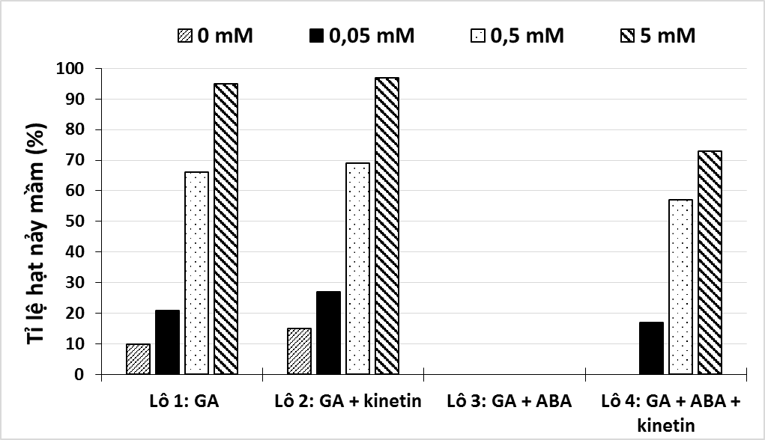
Hình 6.1

- Xử lí GA từ nồng độ bao nhiêu có thể làm giảm mạnh sự ức chế nảy mầm của điều kiện tối?
- Dựa trên số liệu đã cho, xác định vai trò của từng loại hormone thực vật đối với sự nảy mầm của hạt cây xà lách. Giải thích.
- Điền tên từng loại hormone GA, kinetin, ABA và yếu tố sáng, tối vào sơ đồ Hình 6.2 để thể hiện tương tác giữa các hormone và ảnh hưởng của các yếu tố đến sự nảy mầm của hạt xà lách.
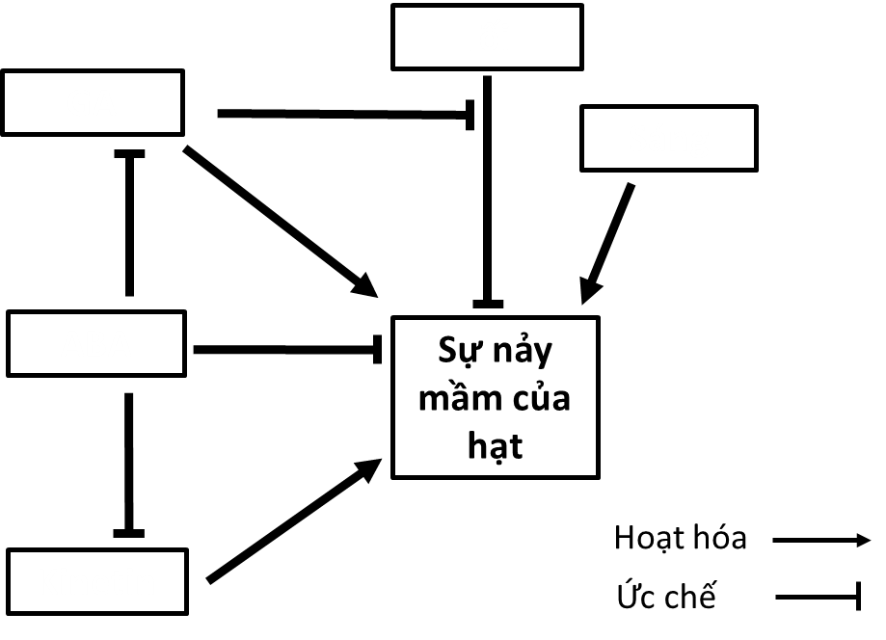
Hình 6.2
- Các hạt cây cần điều kiện sáng để nảy mầm thường sử dụng phytochrome làm chất nhận tín hiệu để cảm ứng nảy mầm. Từ kết quả thí nghiệm, dự đoán vị trí của phytochrome trong Hình 6.2.
Hướng dẫn chấm:
Ý | Nội dung | Thang  điểm
6a | Ở nồng độ GA từ 0,5mM sự ức chế nảy mầm của điều kiện tối giảm mạnh | 0,25
6b | - GA kích thích hạt nảy mầm trong tối. Giải thích: do ở Lô 1 nồng độ GA càng tăng thì tỉ lệ nảy mầm của hạt xà lách càng cao.  - ABA ức chế hạt nảy mầm: do ở Lô 3 khi bổ xung ABA tất cả hạt đều không nảy mầm ở mọi nồng độ GA.  - Kinetin kích thích hạt nảy mầm: do cả khi không có GA mà chỉ xử lý kinetin hạt cũng tăng tỉ lệ nảy mầm (tỉ lệ nảy mầm đạt khoảng 15%), tỉ lệ nảy mầm ở cả Lô 2 đều đạt cao.  (đúng 1 ý không có điểm, đúng 2 ý 0,25đ, đúng từ 3 ý 0,5đ) | 0,5
6c | Sơ đồ tương tác (điền đúng như 1 trong 2 sơ đồ sau)  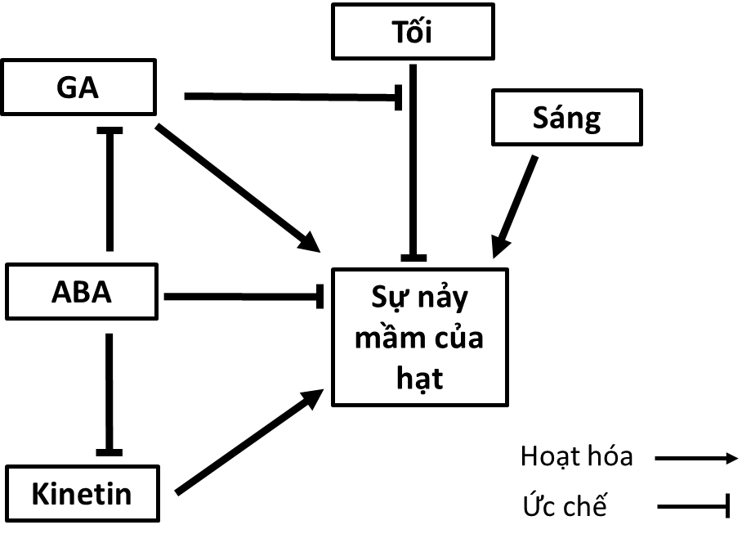 hoặc 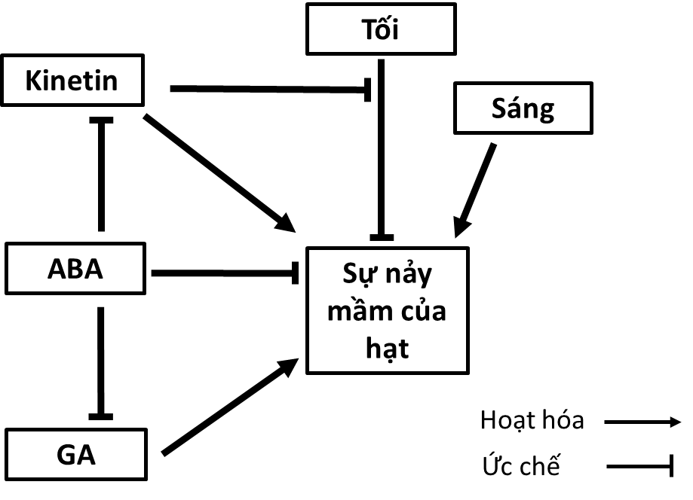  (điền đúng 3/5 vị trí 0,25đ, đúng cả 5/5 vị trí 0,5đ) | 0,5
6d | Phytochrome có thể nhận tín hiệu ánh sáng, kích thích hạt nảy mầm. Nhưng không có đủ thông tin để xác định vai trò của phytochrome trong mô hình tương tác với GA, kinetin và ABA nêu trên. | 0,25

Câu 7 (0,75 điểm)
Trong điều hòa chu trình acid citric (TCA), NADH và ATP là hai chất có vai trò quan trọng. Các enzyme trong chu trình được hoạt hóa khi tỉ lệ NADH/NAD⁺ và ATP/ADP bị giảm xuống dưới giá trị ngưỡng, đồng thời chịu ảnh hưởng của nồng độ cơ chất và/hoặc nồng độ sản phẩm. Hình 7 thể hiện một số sự kiện điều hòa trong chu trình TCA (Tên viết tắt của các enzyme được ghi trong ô chữ nhật).
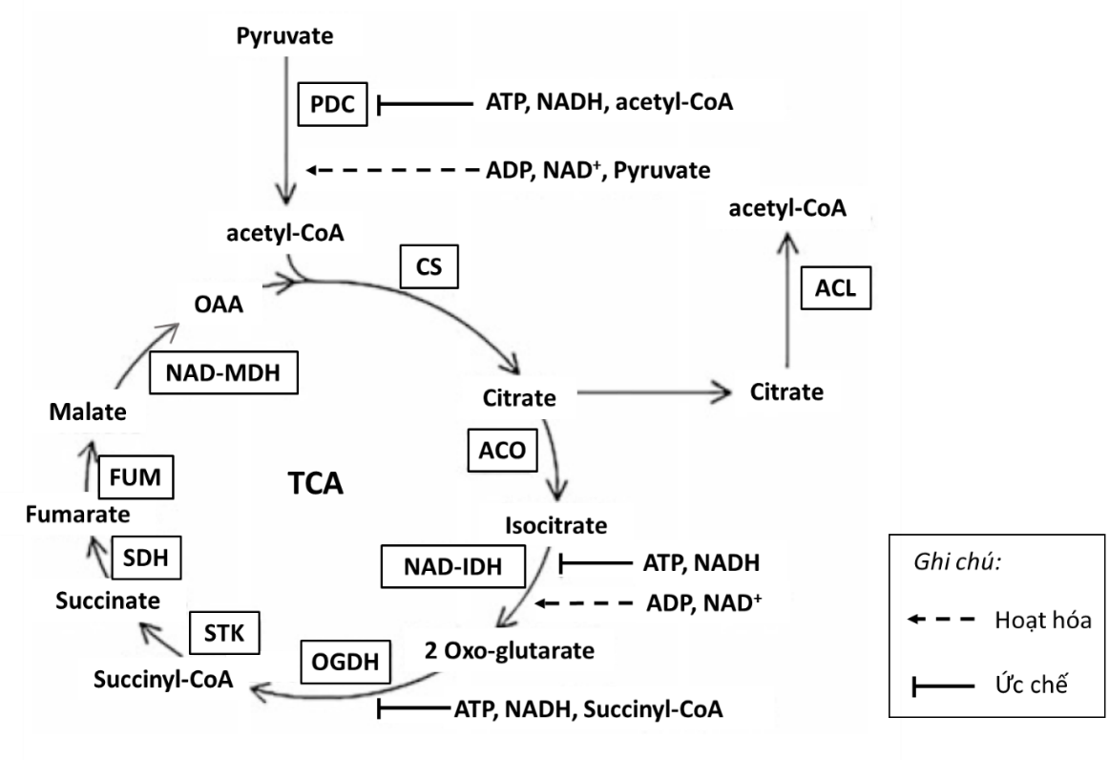
Hình 7
- Hãy so sánh cường độ hô hấp của lá cây C3 giữa ban ngày và ban đêm (cao hơn, thấp hơn, tương đương). Giải thích.
- Hãy so sánh cường độ hô hấp giữa thực vật C3 và thực vật C4 trong điều kiện thường (cao hơn, thấp hơn, tương đương). Giải thích.
- Tế bào thực vật duy trì sự cân bằng giữa đường phân và chu trình TCA như thế nào?
Hướng dẫn chấm:
Ý | Nội dung | Thang  điểm
7a | Cường độ hô hấp của lá cây C3 vào ban ngày thấp hơn ban đêm.  Do: tỉ lệ ATP/ADP được duy trì ở mức cao vào ban ngày nhờ các phản ứng sáng ở lục lạp, sự tổng hợp ATP ở ty thể bị giảm và do đó NADH không được oxi hóa. Nồng độ cao NADH sẽ làm chậm hoặc thậm chí làm ngừng chu trình TCA bởi sẽ ức chế enzyme NAD-IDH và OGDH. | 0,25
7b | Trong điều kiện thường, cường độ hô hấp của thực vật C3 thấp hơn C4. Thực Thực vật C4 không có hô hấp sáng. Thực vật C3 có hô hấp sáng mà trong đó, sự oxi hóa glycine có sản sinh NADH. Bởi vậy, hô hấp sáng kéo theo sự giảm hoạt động của chu trình TCA do ức chế enzyme NAD-IDH và OGDH. | 0,25
7c | Sản phẩm của đường phân là pyruvate được đưa vào chu trình TCA nhờ sự hoạt động của enzyme PDC.  Đường phân diễn ra cường độ cao sẽ nâng cao nồng độ pyruvate và sẽ hoạt hóa PDC, kéo theo đẩy nhanh TCA.  Đường phân hoạt động kém sẽ làm giảm nồng độ pyruvate. Khi đó, tỉ lệ acetyl-CoA/pyruvate sẽ tăng, gây ức chế PDC, kéo theo cường độ TCA giảm. | 0,25

Câu 8 (1,0 điểm)
Qua nghiên cứu, người ta phát hiện có hai cơ chế vận chuyển sản phẩm quang hợp từ tế bào lá vào hệ thống mạch phloem ở các loài thực vật khác nhau và mô hình hóa chúng thành 2 sơ đồ trong Hình 8 (Mô hình A và mô hình B).
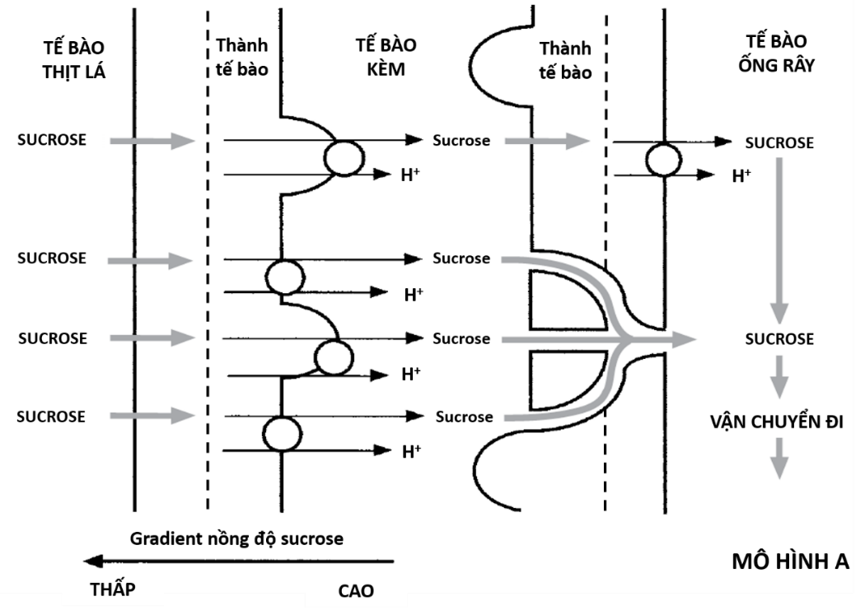

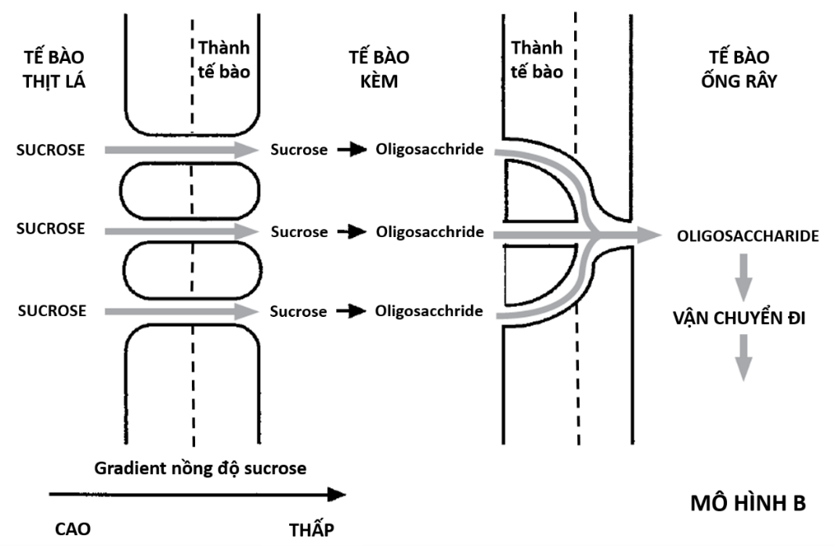
Hình 8
- Sự khác biệt trong cấu trúc tế bào kèm ở hai mô hình trên là gì? Nêu chức năng của cấu trúc khác biệt đó trong mỗi mô hình.
- Tế bào kèm cung cấp năng lượng cho quá trình vận chuyển sản phẩm quang hợp. Cơ chế cung cấp năng lượng giữa 2 mô hình trên khác nhau như thế nào?

Hướng dẫn chấm:
Ý | Nội dung | Thang  điểm
8a | Thành Tế bào kèm trong mô hình A không có sợi liên bào với tế bào thịt lá và có sự sinh trưởng vào phía trong tế bào.  Thí sinh có thể trả lời: Thành Tế bào kèm ở mô hình B có sợi liên bào với Tế bào thịt lá và không có sự sinh trưởng vào phía trong tế bào – 0,25đ | 0,25
8a | Ở mô hình A, thiếu sợi liên bào nên việc vận chuyển sucrose từ tế bào kèm về tế bào thịt lá bị ngăn chặn theo gradient nồng độ.  Thành sinh trưởng vào trong làm tăng diện tích màng tế bào kèm giúp tăng khả năng trao đổi sucrose qua màng.  Ở mô hình B, sucrose có thể dễ dàng di chuyển qua sợi liên bào từ tế bào thịt lá sang tế bào kèm. Thành sinh trưởng bình thường do không cần tăng diện tích trao đổi qua màng. | 0,25
8b | Ở mô hình A, để vận chuyển sucrose ngược chiều gradient nồng độ, tế bào phải cung cấp năng lượng để bơm H⁺ qua màng tạo thế proton cho quá trình đồng vận chuyển sucrose qua màng. | 0,25
8b | Ở mô hình B, các phân tử đường sẽ được vận chuyển thuận chiều gradient nồng độ nên không tiêu tốn năng lượng, nhưng tế bào phải cung cấp năng lượng để tổng hợp các oligocsaccharide ngay khi các phân tử sucrose được vận chuyển vào tế bào để duy trì gradient nồng độ sucrose thấp trong tế bào kèm. | 0,25

Câu 9 (1,0 điểm)
Virus nCoV là loại virus corona mới đang gây đại dịch toàn cầu. Một trong những triệu chứng trong giai đoạn diễn tiến nặng của nhiều bệnh nhân nhiễm virus này là hội chứng suy hô hấp cấp tiến triển ARDS (Acute Respiratory Distress Syndrome). ARDS là một nguyên nhân gây tử vong hàng đầu cho bệnh nhân. Đặc điểm phế nang bệnh nhân ARDS được biểu thị ở Hình 9.
Hình 9
So với người khoẻ mạnh bình thường, bệnh nhân ARDS có những thay đổi về các chỉ số sinh lí dưới đây như thế nào (tăng, giảm, không đổi)? Giải thích.
a) pH máu động mạch chủ
b) Áp lực máu ở mao mạch phổi
c) Tỉ lệ giữa thông khí phế nang và lưu lượng máu đến phế nang
d) Khả năng giãn nở của phổi.
Hướng dẫn chấm:
Ý | Nội dung |  | Thang điểm
9a | Giảm.  Vì bệnh nhân ARDS có lượng nước trong phế nang tăng giảm hiệu quả trao đổi khí ở phế nang tăng lượng CO₂ ở tĩnh mạch phổi tăng lượng CO₂ ở động mạch chủ tăng phản ứng CO₂ + H₂O H₂CO₃ H⁺ + HCO₃⁻ tăng H⁺ Giảm pH. |  | 0,25
9b | Tăng.  Vì giảm pH máu động mạch chủ tăng hoạt động giao cảm tăng nhịp tim, lực co tim tăng lượng máu lên mao mạch phổi tăng áp lực máu lên mao mạch phổi |  | 0,25
9c | Giảm.  Phế nang chứa nước tăng khoảng chết sinh lý giảm lượng thông khí ở phế nang (1). Trong khi lượng máu lên phế nang tăng do tăng giao cảm (2). Tỉ lệ (1)/(2) giảm. |  | 0,25
9d | Giảm.  Do tế bào biểu mô phế nang loại II tổn thương giảm lượng chất hoạt diện bề mặt (surfactant) phế nang giảm khả năng giãn nở của phổi. |  | 0,25
(Với mỗi ý: Trả lời đúng: 0,1 đ. Giải thích đúng: 0,15 đ)

Câu 10 (1,0 điểm)
Điện tâm đồ (Electrocardiogram, ECG) là đồ thị ghi những thay đổi dòng điện tim. ECG gồm các sóng P, Q, R, S, T và các khoảng, đoạn tương ứng với hoạt động của tim. Hình 10 thể hiện ECG ở trạng thái bình thường của động vật có vú.
Hình 10
Một nhà khoa học đã tiến hành thí nghiệm tìm hiểu tác động của thân nhiệt lên ECG của một loài động vật có vú. Kết quả nghiên cứu về khoảng thời gian RR và QT của loài này ở các thân nhiệt khác nhau được thể hiện ở bảng dưới đây.
Thân nhiệt (ºC) | Khoảng thời gian RR  (mili giây) | Khoảng thời gian QT  (mili giây)
31 | 1200 | 550
34 | 1100 | 520
37 | 900 | 420
40 | 610 | 310
43 | 590 | 250

a) Thể tích máu tối đa trong tâm thất khi thân nhiệt 31ºC khác với thân nhiệt 40ºC như thế nào (cao hơn, thấp hơn, tương đương)? Giải thích.
b) Tăng canxi máu (hypercalcemia) ảnh hưởng thế nào đến khoảng thời gian QT (tăng, giảm, không đổi) so với bình thường? Giải thích.
c) Nếu tiêm một chất làm tăng tính thấm của màng tế bào với natri và canxi thì khoảng thời gian PR thay đổi thế nào (tăng, giảm, không đổi)? Giải thích.
d) Nếu bó His bị nghẽn truyền tin thì sẽ ảnh hưởng thế nào đến khoảng thời gian ST (tăng, giảm, không đổi) so với bình thường? Giải thích.

Hướng dẫn chấm:
Ý | Nội dung | Thang điểm
10a | Ở thân nhiệt 31ºC thể tích máu tối đa trong tâm thất cao hơn.  Vì ở thân nhiệt 31ºC thời gian RR và QT dài hơn ở thân nhiệt 40ºC thời gian giãn của tim ở 31ºC dài hơn lượng máu về tâm nhĩ và tâm thất nhiều hơn thể tích máu tối đa tâm thất cao hơn. | 0,25
10b | Giảm.  Vì tăng canxi máu tăng tốc độ Ca²⁺ đi từ ngoại bào vào tế bào cơ tâm thất ở giai đoạn cao nguyên điện thế (pha bình nguyên) rút ngắn thời gian cao nguyên điện thế của tế bào cơ tâm thất giảm thời gian ST giảm khoảng QT (thời gian từ khử cực tâm thất đến tái cực tâm thất) | 0,25
10c | Giảm.  Vì tăng tính thấm với natri, canxi rút ngắn khoảng thời gian diễn ra điện hoạt động của hạch xoang và tế bào cơ tim tâm nhĩ rút ngắn khoảng thời gian PR. | 0,25
10d | Không đổi.  Khoảng ST thể hiện hoạt động của cơ tâm thất khi bị kích thích nghẽn truyền tin ở bó His không ảnh hưởng đến độ dài ST. | 0,25
(Với mỗi ý: Trả lời đúng: 0,1 đ. Giải thích đúng: 0,15 đ)

Câu 11 (0,75 điểm)
Phương trình Nernst của một ion xác định sự khác biệt giữa điện thế hai bên màng sinh chất mà tại đó ion này ở trạng thái cân bằng giữa dòng vào và dòng ra.
Phương trình Nernst được ứng dụng trong sinh lí học để tính giá trị điện thế nghỉ của màng tế bào dựa trên điện thế cân bằng của ion (Equilibirium potential, E). Về lí thuyết, ở trạng thái nghỉ, màng tế bào có tính thấm thế nào với ion thì điện thế nghỉ có giá trị tương đương điện thế cân bằng của ion đó. Trong điều kiện tiêu chuẩn, điện thế cân bằng của ion (mV) có thể được tính bằng phương trình:
E = (+/-) 61 × log(C_{i}/C_{o})
Trong đó, giá trị E là dương (+) đối với các ion âm (ví dụ Cl⁻); giá trị E là âm (-) đối với ion dương (ví dụ Na⁺); C_{i} là nồng độ ion trong màng tế bào; C_{o} là nồng độ ion ngoài màng tế bào.
Hình 11.1 biểu thị sự phân bố ion hai bên màng tế bào cơ tim trong một nghiên cứu. Hình 11.2 biểu thị điện thế hoạt động của tế bào này.

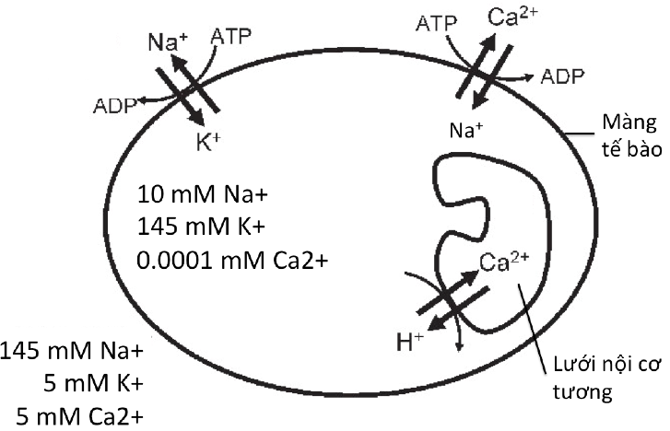  Hình 11.1 | 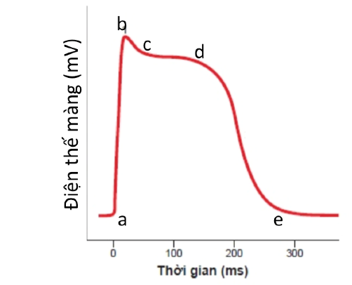  Hình 11.2

- Hãy tính giá trị điện thế nghỉ (mV) của tế bào trên (làm tròn giá trị tính về số nguyên). Biết rằng, tế bào được nuôi cấy trong điều kiện tiêu chuẩn; ở trạng thái nghỉ, tế bào chỉ có tính thấm với ion K⁺.
- So sánh nồng độ Ca²⁺ trong tế bào chất ở thời điểm “c” với thời điểm “d” (Hình 11.2). Giải thích.
- Nếu một chất ức chế hoạt động của bơm Na-K-ATPase được bổ sung vào môi trường nuôi thì nồng độ Ca²⁺ trong tế bào thay đổi thế nào (tăng, giảm, không đổi)? Giải thích.

Hướng dẫn chấm:
Ý | Nội dung | Thang điểm
11a | Điện thế nghỉ = điện thế cân bằng ion K⁺ = E_{K+} = - 61 × log(145/5) = - 89 mV. | 0,25
11b | Nồng độ Ca²⁺ trong tế bào chất ở thời điểm “d” cao hơn.  Vì ở thời kì c-d (cao nguyên điện thế) kênh Ca²⁺ mở Ca²⁺ từ ngoài vào trong tế bào chất. | 0,25
11c | Tăng.  Vì ức chế hoạt động của bơm Na-K-ATPase giảm lượng Na⁺ đi ra giảm hoạt động của bơm Ca-Na-ATPase giảm lượng Ca²⁺ đi ra tăng lượng Ca²⁺ trong tế bào. | 0,25
(Với mỗi ý: Trả lời đúng: 0,1 đ. Giải thích đúng: 0,15 đ)

Câu 12 (1,0 điểm)
Một nghiên cứu được tiến hành để xác định ảnh hưởng của thức ăn đến sự tiết và tái hấp thu muối mật ở một loài động vật có xương sống. Trong nghiên cứu này, động vật thí nghiệm được chia thành 3 nhóm, mỗi nhóm được ăn một loại thức ăn khác nhau, cụ thể:
- Nhóm I: ăn thức ăn tiêu chuẩn (đối chứng).
- Nhóm II: ăn thức ăn A (là thức ăn tiêu chuẩn được bổ sung hỗn hợp X).
- Nhóm III: ăn thức ăn A được loại bỏ thành phần Y.
Kết quả phân tích hàm lượng muối mật trong dịch mật và vật chất tiêu hóa (là tất cả các thành phần trong lòng ống tiêu hóa) ở ruột của các nhóm nghiên cứu được trình bày ở bảng dưới đây:

Hàm lượng muối mật trong các thành phần | Nhóm I | Nhóm II | Nhóm III
Dịch mật (µmol/L) | 253 | 253 | 254
Vật chất tiêu hóa ở phần đầu ruột non (µmol/g) | 192 | 108 | 178
Vật chất tiêu hóa ở phần cuối ruột già (µmol/g) | 49 | 43 | 46
a) Bổ sung hỗn hợp X vào thức ăn tiêu chuẩn làm thay đổi hàm lượng cholesterol huyết tương của động vật thí nghiệm như thế nào (tăng, giảm, không đổi)? Giải thích.
b) Loại bỏ thành phần Y trong thức ăn A làm thay đổi hàm lượng muối mật ở tĩnh mạch cửa gan của động vật thí nghiệm như thế nào (tăng, giảm, không đổi)? Giải thích.
c) Hàm lượng hormone cholecystokinin (CCK) huyết tương ở động vật thí nghiệm nhóm II khác với nhóm I thế nào (cao hơn, thấp hơn, tương đương)? Giải thích.
d) Tính tỉ lệ (%) tái hấp thu muối mật (làm tròn đến một chữ số thập phân) của động vật ở mỗi nhóm thí nghiệm. Nêu cách tính.

Hướng dẫn chấm:
Ý | Nội dung | Thang điểm
12a | Giảm.  Nhóm II được bổ sung hỗn hợp X vào thức ăn tiêu chuẩn, nhóm I ăn thức ăn tiêu chuẩn. So với nhóm I, nhóm II có tỷ lệ thải muối mật theo phân (mất đi) cao hơn (43/108*100 = 39,8% so với 49/192*100 = 25,4%). Mà muối mật được tổng hợp từ tiền chất là cholesterol. Do đó, động vật nhóm II cần tổng hợp nhiều muối mật hơn cần huy động nhiều cholesterol từ máu vào gan hơn cholesterol huyết tương giảm. Tức hỗn hợp X trong thức ăn tiêu chuẩn làm giảm cholesterol ở động vật thí nghiệm. | 0,25
12b | Tăng.  Nhóm III ăn thức ăn loại A đã loại bỏ thành phần Y, nhóm II ăn thức ăn loại A. Sự chênh lệch hàm lượng muối mật ở ruột non và ruột già ở nhóm III (178 - 46 = 132) lớn hơn nhóm II (108 – 43 = 65). Do đó, hàm lượng muối mật được hấp thu vào máu (đi qua tĩnh mạch cửa gan) của nhóm III cao hơn nhóm II tức việc loại bỏ thành phần Y trong thức ăn A làm tăng lượng muối mật được hấp thu vào máu ở ở động vật thí nghiệm. | 0,25
12c | Thấp hơn  CCK là hormone có vai trò kích thích co bóp túi mật để đẩy dịch mật vào ruột non. Ở nhóm II, hàm lượng muối mật ở ruột non thấp, mặc dù hàm lượng muối mật trong dịch mật tương đương nhóm I. Điều này chứng tỏ, việc tiết muối mật vào ruột của nhóm II thấp hơn nhóm I, chứng tỏ. hàm lượng CCK ở nhóm II thấp hơn nhóm I. | 0,25
12d | Nhóm I: 74,5%; Nhóm II: 60,2%; Nhóm III: 74,2%.  Tỉ lệ tái hấp thu muối mật (%) = 100 * (hàm lượng muối mật trong vật chất tiêu hóa ở phần đầu ruột non – hàm lượng muối mật trong vật chất tiêu hóa ở phần cuối ruột già)/ hàm lượng muối mật trong vật chất tiêu hóa ở phần đầu ruột non.  Nhóm I = (192-49)/192*100 = 74,5%  Nhóm II = (108-43)/108*100 = 60,2%  Nhóm III = (178-46)/178*100 = 74,2% | 0,25
(Với mỗi ý: Trả lời đúng: 0,1 đ. Giải thích đúng: 0,15 đ)

Câu 13 (1,25 điểm)
Để tìm hiểu ảnh hưởng của chế độ ăn và việc phẫu thuật dạ dày đến sự tiết hormone của cơ thể, các nhà khoa học đã tiến hành hai thí nghiệm sau:
Thí nghiệm I được thực hiện trên 2 nhóm thanh niên khỏe mạnh bình thường: (1) Nhóm ăn chế độ ăn giàu tinh bột và (2) nhóm ăn chế độ ăn giàu protein. Các Hình 13.1, Hình 13.2, Hình 13.3 dưới đây mô tả sự biến động nồng độ glucose, insulin và glucagon huyết tương của hai nhóm trên. Khoảng thời gian của bữa ăn là từ phút 0 đến phút 45.
Hình 13.1 | Hình 13.2
Hình 13.3
Thí nghiệm II thực hiện trên nhóm người béo phì nặng được phẫu thuật thu hẹp dạ dày. Ở thời điểm trước phẫu thuật và sau phẫu thuật, những người này được uống cùng một lượng glucose (thời điểm uống là phút 0 trên đồ thị). Sau đó, họ được đo hàm lượng glucose và một số hormone. Các Hình 13.4, Hình 13.5, Hình 13.6 mô tả sự biến động nồng độ glucose, insulin, GLP1 (glucagon-like peptide 1) huyết tương. GLP1 có vai trò kích thích tiết insulin, ức chế tiết glucagon.
Đường nét liền ( ) phản ánh thông số trước phẫu thuật thu hẹp dạ dày; đường nét đứt (------) phản ánh thông số ở thời điểm 3 tháng sau phẫu thuật.
Hình 13.4 | Hình 13.5
Hình 13.6
a) Sự biến đổi hàm lượng glucose, insulin, glucagon huyết tương ở thí nghiệm I được thể hiện tương ứng với hình nào: Hình 13.1, Hình 13.2, Hình 13.3? Giải thích.
b) Sự biến đổi hàm lượng glucagon ở nhóm ăn chế độ giàu tinh bột trong thí nghiệm I được thể hiện ở đường đồ thị nào: a, b, c, d, e, f ? Giải thích.
c) Sự biến đổi hàm lượng glucose, insulin, GLP1 ở thí nghiệm II được thể hiện tương ứng với hình nào: Hình 13.4, Hình 13.5, Hình 13.6? Giải thích.

Hướng dẫn chấm:
Ý | Nội dung | Thang điểm
13a | Glucose – Hình 13.3; insulin – Hình 13.1; glucagon – Hình 13.2.  (đúng cả 3 phương án mới cho điểm (0,25 điểm)) | 0,25
13a | Giải thích:  + Hàm lượng glucose máu ở nhóm ăn chế độ ăn tinh bột tăng nhanh trong bữa ăn và giảm dần khi đói (tương ứng đường f – Hình 13.3).  Hàm lượng glucose máu ở nhóm ăn chế độ protein ít thay đổi trước, trong và sau bữa ăn (tương ứng đường e – Hình 13.3).  + Insulin được tiết ra khi hàm lượng glucose máu tăng, sự tăng của insulin theo sau sự tăng của glucose máu. Hàm lượng insulin máu ở nhóm ăn tinh bột tăng dần trong bữa ăn và sau khi ăn, sau đó giảm dần theo sự giảm của lượng glucose máu (Hình 13.1).  + Hình còn lại (Hình 13.2) thể hiện kết quả của hàm lượng glucagon.  (1 ý: 0,125 điểm; 2-3 ý: 0,25 điểm) | 0,25
13b | Đường d.  Glucagon được tiết ra khi hàm lượng glucose máu giảm. Do đó, ở nhóm ăn tinh bột, hàm lượng glucagon sẽ cao trước bữa ăn và giảm dần sau bữa ăn (tương ứng đường đồ thị d)  (Trả lời đúng: 0,1 đ. Giải thích đúng: 0,15 đ) | 0,25
13c | Glucose – Hình 13.6; Insulin – Hình 13.5; GLP1 – Hình 13.4.  (đúng cả 3 phương án mới cho điểm (0,25 điểm)) | 0,25
13c | Giải thích:  + Các biểu đồ thể hiện kết quả nghiên cứu II cho thấy: ngay từ những phút đầu sau khi uống glucose, có sự khác biệt đáng kể giữa trước và sau phẫu thuật thu hẹp dạ dày ở 2 trong 3 chỉ số (Hình 13.4 và Hình 13.5).  + Hàm lượng glucose sau khi uống glucose sẽ tăng mạnh trong 30 phút đầu và ít có sự sai khác nhất giữa trước và sau phẫu thuật thu hẹp dạ dày vì glucose được hấp thu ở ruột non (tương ứng Hình 13.6).  + GLP1 kích thích sự tiết insulin hàm lượng GLP1 sẽ biến đổi trước hàm lượng insulin Hình 13.4 thể hiện hàm lượng GLP1, Hình 13.5 thể hiện hàm lượng insulin.  (1 ý: 0,125 điểm; 2-3 ý: 0,25 điểm) | 0,25
(Thí sinh có thể giải thích theo cách khác, nếu phù hợp đáp án vẫn cho điểm tối đa)

Câu 14 (1,0 điểm)
Các nhà khoa học đã tiến hành nghiên cứu đặc điểm căng cơ của các loại sợi cơ khác nhau. Hình 14.1 thể hiện sự khác biệt về sức căng cơ của ba loại sợi cơ xương (kí hiệu A, B và C) khi bị kích thích đơn lặp lại liên tục, đều đặn trong vòng một giờ. Hình 14.2 thể hiện sự hoạt động của ba loại sợi cơ này (kí hiệu I, II và III) trong một bó cơ khi có số lượng các đơn vị vận động (motor unit) được huy động khác nhau.
Hình 14.1. Sức căng cơ của ba loại sợi cơ khi bị kích thích đơn lặp lại liên tục, đều đặn. Mỗi đường kẻ dọc là một lần sợi cơ co khi bị kích thích.
Hình 14.2
a) Mỗi loại sợi cơ A, B, C ở Hình 14.1 tương ứng với sợi cơ loại nào (I, II, III) ở Hình 14.2? Giải thích.
b) Sợi cơ loại nào (A, B, C) chiếm chủ yếu trong mỗi loại cơ sau: (1) cơ lưng; (2) cơ mắt? Giải thích.

Hướng dẫn chấm:
Ý | Nội dung | Thang  điểm
14a | A-I; B-III; C-II  (đúng cả 3 phương án mới cho điểm (0,25 điểm)) | 0,25
14a | - B và III là sợi co chậm vì có thể duy trì thời gian co cơ dài nhất (tương ứng loại B ở Hình 14.1), tuy nhiên lực co cơ thấp nhất (tương ứng loại III ở Hình 14.2).  - A và I là sợi co nhanh đường phân vì thời gian co cơ ngắn nhất (tương ứng loại A ở Hình 14.1) và lực co cơ mạnh nhất (tương ứng loại I ở Hình 14.2).  - C và II là sợi co nhanh oxy hóa vì có thời gian co cơ và lực co cơ trung bình (tương ứng loại C ở Hình 14.1 và loại II ở Hình 14.2).  (1 ý: 0,125 điểm; 2-3 ý: 0,25 điểm) | 0,25
14b | - Cơ lưng có nhiều sợi cơ loại B nhất.  Cơ lưng là loại cơ giúp duy trì tư thế của cơ thể trong thời gian dài, nên có tỉ lệ sợi cơ co chậm nhiều nhất.  (Trả lời đúng: 0,1 đ. Giải thích đúng: 0,15 đ) | 0,25
14b | - Cơ mắt có nhiều sợi cơ loại A nhất.  Cơ mắt là cơ thực hiện các vận động nhanh, tức thời trong thời gian ngắn, nên có tỉ lệ sợi cơ co nhanh đường phân nhiều nhất.  (Trả lời đúng: 0,1 đ. Giải thích đúng: 0,15 đ) | 0,25
(Thí sinh có thể giải thích theo cách khác, nếu phù hợp đáp án vẫn cho điểm tối đa)

Câu 15 (1,0 điểm)
Ức chế lân cận (lateral inhibition) là một cơ chế dẫn truyền thần kinh quan trọng trong một số hệ thống cảm giác ở người. Hình 15 thể hiện mô hình sắp xếp của các neuron trong phức hợp ức chế lân cận. Độ rộng của mũi tên thể hiện cường độ kích thích. Dấu (+): kích thích; dấu (-): ức chế.
Hình 15
a) Neuron thứ cấp nào (X, Y, Z) có mức độ hưng phấn (điện thế hoạt động) lớn nhất? Giải thích.
b) Ức chế lân cận là cơ chế chủ yếu trong hoạt động của các neuron cảm giác nào sau đây: (1) xúc giác, (2) khứu giác, (3) thị giác? Giải thích vai trò của cơ chế ức chế lân cận trong hoạt động cảm giác đó.

Hướng dẫn chấm:
Ý | Nội dung | Thang điểm
15a | Neuron Y.  Neuron hướng tâm B chịu kích thích với cường độ cao hơn hai neuron bên cạnh (A và C) mức hưng phấn (điện hoạt động) ở neron B là lớn nhất hai neuron thứ cấp X và Z bị ức chế mạnh hơn neuron Y và neuron Y được kích thích mạnh hơn X và Z mức độ hưng phấn ở neuron Y là cao nhất.  (Trả lời đúng: 0,1 đ. Giải thích đúng: 0,15 đ) | 0,25
15b | (1) xúc giác và (3) thị giác.  (Trả lời đúng 1 phương án: 0,1 đ) | 0.25
15b | Cảm giác xúc giác là do tác động cơ học lên các neuron cảm giác xúc giác trên da, neuron nào chịu lực tác động mạnh nhất là neuron trung tâm (tương ứng neuron B). Nhờ cơ chế ức chế lân cận giúp định vị chính xác vị trí của kích thích cơ học tác động lên da. | 0,5  (Đúng 1 ý: 0,2 đ; đúng 2 ý: 0,4 điểm; đúng 3 ý: 0,5 điểm)
15b | Cảm giác khứu giác là do các phân tử mùi tác động lên thụ thể tương ứng trên màng tế bào thụ cảm khứu giác ở mũi, sợi trục của các tế bào này tạo dây thần kinh khứu giác lên não mà không qua hệ thống neuron thứ cấp theo mô hình dẫn truyền ức chế lân cận.
15b | Cảm giác thị giác là do ánh sáng tác động lên tế bào thụ cảm ánh sáng (tế bào que, tế nào nón), xung thần kinh từ các tế bào này qua hệ thống neuron thứ cấp (nối ngang, lưỡng cực, không trục) và theo cơ chế ức chế lân cận, giúp cảm nhận hình ảnh sắc nhọn, chính xác.
(Thí sinh có thể giải thích theo cách khác, nếu phù hợp đáp án vẫn cho điểm tối đa)

TRẮC NGHIỆM

Câu 16 (0,25 điểm)
Các phân tử trong tế bào va chạm với nhau thường xuyên do các chuyển động nhiệt ngẫu nhiên liên tục. Những phân tử va chạm với nhau có cấu trúc bề mặt ít tương thích và hình thành ít liên kết yếu sẽ dễ tách nhau. Ngược lại, những phân tử hình thành nhiều liên kết yếu với nhau thì sự kết hợp giữa chúng có thể tồn tại trong thời gian dài và trở nên ổn định ở trạng thái cân bằng. Phân tử protein (P) tương tác với các phân tử đặc hiệu gọi chung là phối tử (ligand, L). Sự tương tác này có thể được đánh giá thông qua hệ số phân ly K_{d} (hệ số cân bằng của phản ứng phân ly phức hợp protein – phối tử: P-L ↔ P + L). Hệ số phân ly được xác định theo công thức:
K_{d} = | [P][L]
K_{d} = | [P-L]

Trong đó, [P] là nồng độ của protein tự do, [L] là nồng độ phối tử tự do, [P-L] là nồng độ phức hợp protein – phối tử.
Mỗi phát biểu sau đây là ĐÚNG hay SAI?
A. Nếu tỷ lệ protein liên kết với phối tử chiếm 50% tổng số protein ở nồng độ phối tử bằng 100 nM thì hệ số phân ly K_{d} là 50 nM.
B. Protein E và protein F liên kết cùng một loại phối tử với hệ số K_{d} lần lượt là 10 nM và 150 nM. Nếu protein E được trộn lẫn với protein F ở nồng độ bằng nhau thì tỷ lệ protein E liên kết với phối tử cao hơn so với protein F khi nồng độ phối tử bằng 100 nM.
C. Với cùng điều kiện ở ý (B), protein E có ái lực với phối tử cao hơn so với protein F.
D. Với cùng một phối tử L, nếu protein X có K_{d} cao hơn so với protein Y thì tỷ lệ protein X tự do sẽ thấp hơn so với protein Y ở trạng thái cân bằng nếu nồng độ ban đầu của 2 protein tương đương.
Đáp án: A. Sai B. Đúng C. Đúng D. Sai

Câu 17 (0,25 điểm)
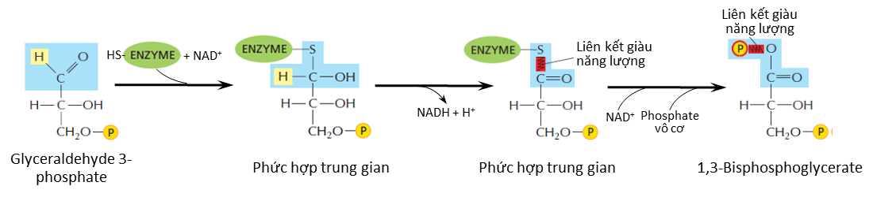
Sự oxy hóa và phosphoryl hóa glyceraldehyde 3-phosphate thành 1,3-bisphosphoglycerate với sự tham gia của gốc phosphate vô cơ cùng với sự chuyển hoá NAD⁺ thành NADH được xúc tác bởi enzyme glyceraldehyde 3-phosphate dehydrogenase. Quá trình này liên quan đến sự hình thành liên kết cộng hoá trị ở mức năng lượng cao giữa chuỗi bên của cysteine (nhóm chức -SH) trên enzyme và chất trung gian bị oxy hóa (Phức hợp trung gian trong Hình 17). Trong một mô hình in vitro, enzyme bị đột biến ở vị trí cysteine thay bằng serine (nhóm chức -OH), nó chỉ có thể hình thành liên kết cộng hoá trị (–C-O- thay cho –C-S-) ở mức năng lượng thấp hơn nhiều.
Hình 17
Mỗi nhận định sau đây về hoạt động của enzyme đột biến là ĐÚNG hay SAI?
- Enzyme đồng thời oxy hóa và phosphoryl hóa cơ chất mà không giải phóng sản phẩm.
- Enzyme sử dụng ATP thay vì phosphate vô cơ để phosphoryl hóa cơ chất.
- Enzyme oxy hóa cơ chất nhưng không giải phóng sản phẩm.
- NADH không được tạo thành khi enzyme hoạt động.
Đáp án: A. Sai B. Sai C. Đúng D. Sai

Câu 18 (0,25 điểm)
Để ủ rơm rạ làm phân bón cho cây xanh trong vườn, người ta cắt nhỏ rơm rạ, tưới nước vôi và trộn thêm với một ít phân urea và đất lấy từ vườn. Sau khi tạo khối ủ, phủ bạt để che mưa và theo dõi khối ủ trong 30 ngày. Nhiệt độ trung bình của không khí trong thời gian ủ là 27ºC. Kết quả theo dõi nhiệt độ khối ủ và các chủng vi sinh vật chiếm ưu thế trong khối ủ ở các giai đoạn ủ khác nhau như sau:
Ngày ủ | 1 - 5 | 6 - 10 | 11 - 15 | 16 - 20 | 21 - 25 | 26 - 30
Nhiệt độ khối ủ (ºC) | 28 - 30 | 40 - 50 | 55 - 70 | 40 - 45 | 30 - 35 | 25 - 30
Vi sinh vật | A, B,C | C, D, E | E, F | G, H | I, K | L, M
Mỗi nhận định dưới đây là ĐÚNG hay SAI?
- Lượng phân urea bổ sung làm thay đổi tỷ lệ carbon/nitơ, ảnh hưởng đến sự sinh trưởng của các chủng vi sinh vật trong khối ủ.
- Các chủng L và M không chiếm ưu thế trong khối ủ vào giai đoạn ngày ủ 1 - 5.
- Các chủng E và F là loại vi sinh vật ưa nhiệt.
- Các vi sinh vật trong khối ủ rơm rạ là các vi khuẩn hóa dưỡng hữu cơ, sinh enzyme phân giải cellulose.
Đáp án: A. Đúng B. Đúng C. Sai D. Sai

Câu 19 (0,25 điểm)
Cycloheximide là thuốc ngăn cản sự tổng hợp protein ở tế bào nhân thực còn chloramphenicol là thuốc ngăn cản sự tổng hợp protein ở tế bào vi khuẩn. Khi nghiên cứu về cơ chế tác động của hormone steroid ở tế bào động vật, người ta đã phân lập được một yếu tố đồng hoạt hóa phiên mã (TC). Tác nhân này liên kết với thụ thể của hormone steroid và cần thiết cho sự hoạt hóa phiên mã của hormone này. cDNA mã hóa TC được nhân dòng trong một plasmid vi khuẩn. Plasmid được chuyển vào một loại tế bào động vật nuôi cấy trong môi trường có cycloheximide hoặc chloramphenicol. Trong cả hai trường hợp, sự hoạt hóa phiên mã bởi hormone steroid đều xảy ra. Khi tạo cDNA đột biến bằng cách thêm bộ ba kết thúc vào gene cấu trúc thì sau khi chuyển vào tế bào động vật, sự hoạt hóa phiên mã vẫn xảy ra.
Mỗi nhận định sau đây là ĐÚNG hay SAI?
- cDNA tương tác với thụ thể của hormone steroid và hoạt hóa phiên mã.
- Protein do cDNA mã hóa được tổng hợp trong môi trường có chloramphenicol mặc dù cDNA được cài trong plasmid vi khuẩn.
- Khi môi trường có cycloheximide, đáp ứng tế bào với hormone steroid vẫn xảy ra.
- TC cần thiết cho sự hoạt hóa phiên mã của hormone steroid là một RNA.
Đáp án: A. Sai B. Đúng C. Sai D. Đúng

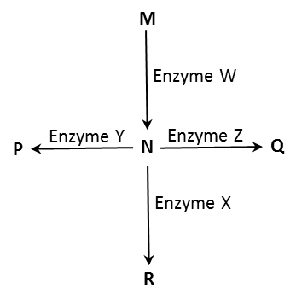
Câu 20 (0,25 điểm)
Hình 20 mô tả một con đường trao đổi chất có 4 phản ứng được xúc tác bởi 4 enzyme (W, X, Y, Z) và liên quan đến 5 chất chuyển hóa (M, N, P, Q, R). Các enzyme X và Y đều có kẽm là cofactor. Mỗi nhận định dưới đây về khả năng xảy ra đối với con đường trao đổi chất nếu thiếu kẽm là ĐÚNG hay SAI?
A. Nồng độ chất N giảm vì hoạt động của con đường trao đổi chất giảm.
B. Chất Q được tăng tích lũy.
C. Chất M được tích lũy do sự ức chế ngược con đường trao đổi chất.
D. Enzyme Z tăng cường hoạt động.
Hình 20
Đáp án: A. Đúng B. Sai C. Đúng D. Sai

Câu 21 (0,25 điểm)
Người ta có thể xác định sự di động tương đối của một số phân tử trong tế bào bằng phương pháp phục hồi huỳnh quang sau khi tẩy (FRAP, fluorescence recovery after bleaching) trong đó đánh dấu huỳnh quang các phân tử nghiên cứu, rồi tẩy huỳnh quang ở một khu vực nhỏ và đo tốc độ phục hồi tín hiệu huỳnh quang khi các phân tử nghiên cứu di chuyển vào khu vực bị tẩy. Đồng thời, cũng có thể theo dõi sự di chuyển của một phân tử hoặc một nhóm phân tử bằng phương pháp theo dõi đơn phần tử (SPT, single particle tracking) sử dụng kháng thể liên kết với các phần tử kim loại vàng (gold particles) xuất hiện như các đốm sẫm khi theo dõi dưới kính hiển vi gắn camera. Số liệu theo dõi sự di chuyển của 3 protein X, Y và Z bằng hai phương pháp FRAP (Hình 21.1) và SPT (Hình 21.2) được thể hiện dưới đây.
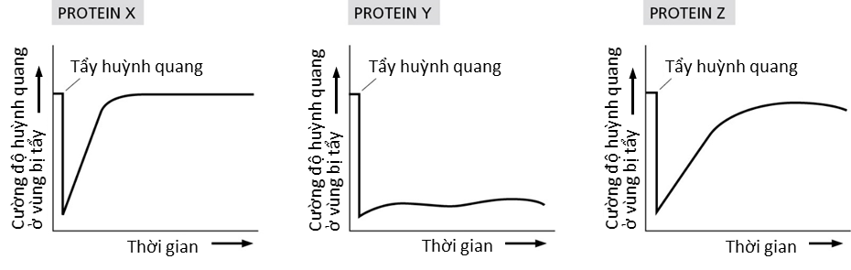
Hình 21.1
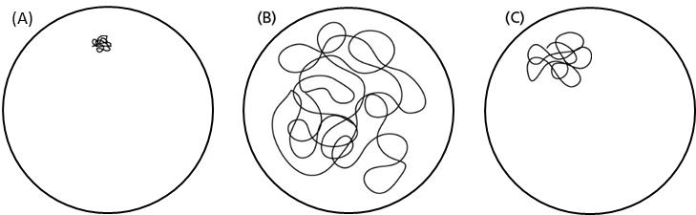
Hình 21.2
Mỗi nhận định dưới đây là ĐÚNG hay SAI?
- Protein X có tính linh động thấp.
- Protein Y không liên kết với các thành phần khác của tế bào.
- Protein Z là một protein có tính linh động thấp hơn và có khối lượng phân tử lớn hơn protein X.
- Kết quả thí nghiệm SPT của protein X được biểu thị ở Hình 21.2 B.
Đáp án: A. Sai B. Sai C. Đúng D. Đúng

Câu 22 (0,25 điểm)
Mỗi phát biểu sau đây về sợi liên bào ở tế bào thực vật là ĐÚNG hay SAI?
- Các sợi liên bào giống với các liên kết hở (gap junction) đều có thể cho các phân tử protein và RNA đi qua.
- Sợi liên bào có thể điều hòa đóng mở nhanh chóng khi đáp ứng với các biến đổi về áp suất trương, nồng độ Ca²⁺ hay pH bào tương.
- Một số virus có thể tạo ra các protein vận chuyển có khả năng làm giãn nở kích thước sợi liên bào để RNA của virus có thể di chuyển qua.
- Tế bào thực vật không có thụ thể trên màng tế bào vì đã có sợi liên bào để thực hiện nhiệm vụ truyền thông tin.
Đáp án: A. Sai B. Đúng C. Đúng D. Sai

Câu 23 (0,25 điểm)
Dựa trên những đặc điểm cấu tạo tế bào động vật và tế bào thực vật điển hình, người ta có thể giải thích cách thức tế bào động vật và tế bào thực vật thích nghi với điều kiện bất lợi về nhiệt độ và duy trì ổn định khả năng trao đổi chất qua màng tế bào.
Mỗi phát biểu sau đây là ĐÚNG hay SAI?
- Cholesterol trong màng tế bào động vật và các acid béo không no trong phân tử phospholipid ở màng tế bào thực vật đóng vai trò chất đệm nhiệt cho màng.
- Khả năng trao đổi chất qua màng trong điều kiện bất lợi về nhiệt độ được hỗ trợ nhờ vai trò bảo vệ, nâng đỡ và định hình cho tế bào thực vật của thành tế bào.
- Sự thay đổi thành phần và tỉ lệ acid béo không no trên màng tế bào thực vật có thể điều tiết độ lỏng và tính thấm của màng.
- Các vi sợi bên trong màng tế bào (bộ khung xương tế bào) có vai trò như nhau đối với màng tế bào thực vật và màng tế bào động vật.
Đáp án: A. Đúng B. Đúng C. Đúng D. Đúng

Câu 24 (0,25 điểm)
Đất nhiễm mặn là một trong các bất lợi môi trường ảnh hưởng lớn đến thực vật. Đất nhiễm mặn có nồng độ Na⁺ cao gây độc tế bào và làm mất cân bằng thẩm thấu cũng như cân bằng ion nội môi của thực vật. Trong tế bào, nhiều enzyme mẫn cảm với nồng độ Na⁺ cao và việc duy trì được tỉ lệ K⁺/Na⁺ rất cần thiết để tế bào tồn tại dưới điều kiện nhiễm mặn. Qua nghiên cứu cây mô hình Arabidopsis, các protein SOS quá mẫn cảm với muối (salt overly sensitive) được biết đến có vai trò trong điều hòa hàm lượng ion trong tế bào chất. Hình 24 mô tả cơ chế đáp ứng liên quan đến SOS trong tế bào cây Arabidopsis.
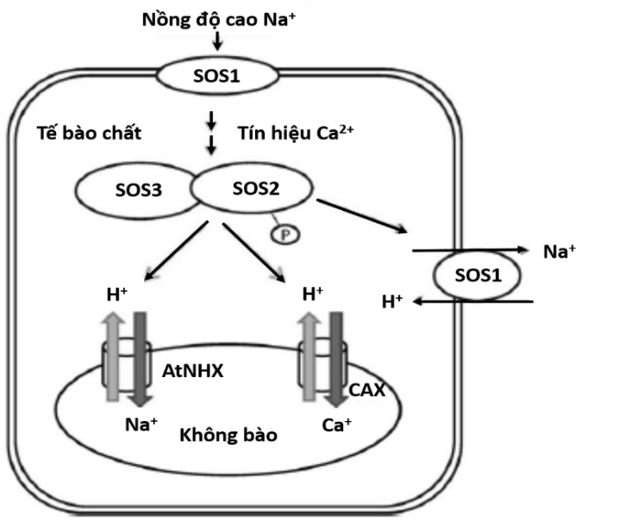
Hình 24
Mỗi nhận định sau đây về cơ chế nêu trên là ĐÚNG hay SAI?
- Các protein SOS đóng vai trò chất vận chuyển trên màng và giúp giảm nồng độ Na⁺ trong tế bào.
- Nồng độ Na⁺ cao được tế bào nhận biết qua một protein trên màng dẫn đến sự truyền tín hiệu có khả năng hoạt hóa protein khác.
- Để vận chuyển Na⁺ ra khỏi tế bào chất, tế bào sử dụng các loại protein khác nhau nhưng có cơ chế hoạt động như nhau phân bố trên màng tế bào và màng không bào.
- Từ cơ chế trên có thể thấy rằng để chống chịu mặn hiệu quả, tế bào phải giảm cường độ hô hấp.
Đáp án: A. Sai B. Đúng C. Đúng D. Sai

Câu 25 (0,25 điểm)
Để xác định một loài cây X thuộc loại cây C3, C4 hay CAM, một mẫu mô lá của cây X đã được nhuộm màu tinh bột. Hình 25 thể hiện một phần cấu tạo của lá cây X với các vị trí có chứa tinh bột bắt màu đậm hơn.
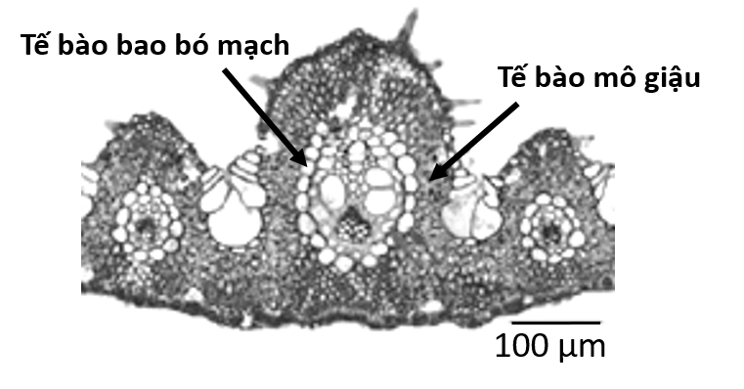
Hình 25
Mỗi nhận định sau đây về loài cây X là ĐÚNG hay SAI?
- Tế bào bao bó mạch của cây X có Quang hệ I nhưng không có Quang hệ II hoặc Quang hệ II hoạt động rất yếu.
- Lá cây X có pH dịch nội bào thấp vì có chứa nhiều malate.
- Khi đưa cây X từ nơi đồng bằng lên núi cao, nơi có nồng độ oxy và nhiệt độ thấp hơn, cây sẽ quang hợp hiệu quả hơn.
- Nếu các phản ứng khử phosphoryl hóa phosphoglycolate và oxi hóa glycolate không xảy ra được thì cây X sẽ mẫn cảm (dễ bị tổn thương) với điều kiện ánh sáng mạnh.
Đáp án: A. Sai B. Sai C. Đúng D. Đúng

Câu 26 (0,25 điểm)
Các nhà khoa học đã biết đến khoảng 450 loài cây (metallophyte) có khả năng hấp thu hàm lượng lớn kim loại, bao gồm cả kim loại nặng. Nồng độ các nguyên tố kim loại ở các cây này có thể cao hơn gấp 100 đến 1000 lần so với các loài cây bình thường.
Mỗi nhận định sau đây về nhóm thực vật này là ĐÚNG hay SAI?
- Rễ cây hấp thu được hàm lượng lớn các kim loại nặng nhờ duy trì mức biểu hiện tăng cường của các gene liên quan đến hấp thu dinh dưỡng khoáng thông thường.
- Khác với các loài thực vật thông thường, các loài thực vật này dùng không bào ở các tế bào rễ làm nơi tích lũy các kim loại nặng hấp thu được.
- Ở các loài thực vật này có các hợp chất hữu cơ có khả năng liên kết với các ion kim loại nên giảm bớt được độc tính của kim loại nặng trong cây khi ở nồng độ cao.
- Hàm lượng lớn kim loại nặng tích lũy ở các loài thực vật này giúp chúng chống lại các sinh vật gây hại cho cây.
Đáp án: A. Đúng B. Sai C. Đúng D. Đúng

Câu 27 (0,25 điểm)
Các vi sinh vật cố định nitơ có vai trò lớn trong chu trình nitơ tự nhiên do chúng tạo NO₃⁻ và NH₄⁺ là dạng nitơ thực vật có thể hấp thu. Các vi sinh vật này có hai dạng sống: tự do và cộng sinh với rễ cây (điển hình là cây họ Đậu). Các vi sinh vật cố định nitơ nhờ hoạt tính của enzyme nitrogenase của chúng. Enzyme này cần điều kiện kị khí để hoạt động và cần được cung cấp lực khử lớn để khử N₂ thành NH₄⁺. Liên quan đến hoạt động của enzyme nitrogenase và các vi sinh vật cố định nitơ, mỗi nhận định sau đây là ĐÚNG hay SAI?
- Vi khuẩn lam (Cyanobacterium) khi quang hợp sản sinh nhiều O₂ gây ức chế nitrogenase nên có một số tế bào chuyên hóa (heterocyst) có chức năng cố định nitơ và hoàn toàn không quang hợp, trong khi các tế bào khác (vegetative cell) quang hợp bình thường.
- Để tạo điều kiện cho enzyme nitrogenase hoạt động, các cây họ Đậu có Rhizobium cộng sinh sử dụng leghemoglobin làm chất điều tiết lượng O₂ vào bacteroid.
- Vi khuẩn cố định đạm sống cộng sinh với rễ cây họ Đậu sử dụng NADH và ATP của cây để làm nguồn cung cấp năng lượng thực hiện khử nitơ.
- Khi vi sinh vật cộng sinh với cây, ferredoxin, có hoạt tính khử mạnh được hình thành trong pha sáng của quang hợp, chính là chất vận chuyển điện tử đặc hiệu cung cấp điện tử cho nitrogenase hoạt động.
Đáp án: A. Sai B. Đúng C. Sai D. Sai

Câu 28 (0,25 điểm)
Nghiên cứu về đặc điểm nhóm máu ở mèo cho thấy: loài này có 3 nhóm máu gồm A, B và AB. Trong đó, nhóm máu A có kháng nguyên A trên hồng cầu, kháng thể β trong huyết tương; nhóm máu B có kháng nguyên B trên hồng cầu, kháng thể α trong huyết tương; nhóm máu AB có cả kháng nguyên A và B trên hồng cầu, không có kháng thể. Nghiên cứu di truyền cho thấy nhóm máu này do 1 gene 3 alen (I^{A}, I^{B}, I^{AB}) nằm trên nhiễm sắc thể (NST) thường quy định. Trong đó, alen I^{A} là trội so với I^{B} và I^{AB}; I^{AB} là trội so với I^{B}.
Một sinh viên đã sử dụng phương pháp xác định nhóm máu bằng phản ứng kháng nguyên - kháng thể để xác định nhóm máu của một con mèo mẹ (kí hiệu M), bốn mèo con là con của nó (kí hiệu từ C1 đến C4) và 4 mèo đực có khả năng là bố của các con của nó (kí hiệu từ P1 đến P4). Một phiến sứ với 4 lỗ tròn chứa lần lượt kháng thể α; β; α + β; nước muối sinh lí (không chứa kháng thể) được dùng để xác định nhóm máu cho mỗi cá thể. Ở mỗi xét nghiệm, sinh viên đó đã cho vào mỗi lỗ tròn của phiến sứ (đã có sẵn kháng thể) một lượng máu nhỏ của cá thể cần xác định nhóm máu và ghi lại kết quả xuất hiện hiện tượng ngưng kết. Kết quả của các xét nghiệm được thể hiện ở Bảng 28.

Bảng 28
Cá thể | Giới tính | Kháng thể α | Kháng thể β | Kháng thể α + β | Nước muối sinh lý
M | Cái | - | + | + | -
C1 | Cái | - | + | + | -
C2 | Cái | + | - | + | -
C3 | Đực | - | + | - | -
C4 | Đực | + | + | + | -
P1 | Đực | + | + | + | +
P2 | Đực | + | + | + | -
P3 | Đực | + | - | + | -
P4 | Đực | - | + | + | -
(+): ngưng kết; (-): không ngưng kết
Mỗi nhận định sau đây là ĐÚNG hay SAI?
A. Nhóm máu của mèo C3 là nhóm B.
B. Có thể truyền hồng cầu của mèo P3 cho mèo C2, C4 và P2.
C. Trong số các con mèo trên, chỉ có mèo M mới có thể nhận máu từ mèo C1.
D. Mèo P2 không thể là bố của mèo C2.

Đáp án: A. Sai B. Đúng C. Sai D. Đúng

Câu 29 (0,25 điểm)
Một nghiên cứu được thực hiện để xác định vai trò của thụ thể hóa học đối với hô hấp của động vật có vú. Các nhà khoa học đã tiến hành phá hủy thụ thể hóa học ở cung động mạch chủ của chuột, sau đó chia chuột làm 4 nhóm thí nghiệm, mỗi nhóm được hít thở không khí với phân áp O₂ và CO₂ khác nhau. Cụ thể như sau:
Nhóm thí nghiệm | Không khí
Nhóm I | Khí quyển
Nhóm II | Phân áp O₂ = 120 mmHg; phân áp CO₂ như khí quyển
Nhóm III | Phân áp O₂ như khí quyển; phân áp CO₂ = 0,5 mmHg
Nhóm IV | Phân áp O₂ = 120 mmHg; phân áp CO₂ = 0,5 mmHg

Mỗi nhận định sau đây là ĐÚNG hay SAI?
A. Mức độ thông khí phổi của chuột nhóm II cao hơn chuột nhóm I.
B. Nhịp hô hấp của chuột nhóm III cao hơn chuột nhóm I.
C. Hàm lượng HCO₃⁻ trong nước tiểu của chuột nhóm IV cao hơn chuột nhóm II.
D. Mức độ hoạt động của thụ thể hóa học trung ương ở chuột nhóm III thấp hơn chuột nhóm II.
Đáp án: A. Sai B. Đúng C. Đúng D. Đúng

Câu 30 (0,25 điểm)
Hình 30 thể hiện sự tiết hormone melatonin của tuyến tùng ở một số động vật có vú.
Hình 30
Mỗi nhận định sau đây là ĐÚNG hay SAI?
- Mức độ hoạt động của nhân SCN ở ban ngày cao hơn ban đêm.
- Không thể sử dụng melatonin để chữa bệnh dậy thì sớm ở người.
- Hàm lượng melatonin huyết tương của chuột hamster trong mùa sinh sản thấp hơn mùa không sinh sản.
- Melatonin có thể làm giảm huyết áp.

Đáp án: A. Đúng B. Sai C. Đúng D. Đúng

Câu 31 (0,25 điểm)
Quá trình trao đổi muối trong một số cấu trúc của động vật được thể hiện ở các Hình 31.1, Hình 31.2 và Hình 31.3.
Hình 31.1 Hình 31.2 Hình 31.3

Mỗi nhận định sau đây là ĐÚNG hay SAI?
A. Hình 31.1 thể hiện hoạt động trao đổi ion của các tế bào ống lượn xa.
B. Hình 31.2 thể hiện cơ chế điều hòa áp suất thẩm thấu ở cá nước ngọt.
C. Hình 31.3 thể hiện cơ chế điều hòa áp suất thẩm thấu ở cá nước mặn.
D. Hình 31.3 thể hiện quá trình tái hấp thu ion ở tế bào đoạn mảnh của nhánh lên quai Henle.
Đáp án: A. Sai B. Đúng C. Sai D. Sai

Câu 32 (0,25 điểm)
Bảng 32 thể hiện đặc điểm một số loại phản ứng miễn dịch trong cơ thể người.
Bảng 32
Loại phản ứng | Đặc điểm
Loại I | Phản ứng được bắt đầu bởi các tế bào lympho T liên quan đến sự tương tác của các kháng nguyên với kháng thể trên bề mặt tế bào lympho.
Loại II | Phức hợp kháng nguyên - kháng thể được lắng đọng trong mô, kích hoạt phản ứng viêm và bạch cầu trung tính. Enzyme giải phóng từ bạch cầu trung tính gây tổn thương mô.
Loại III | Kháng nguyên tự do liên kết IgE trên các tương bào và bạch cầu ưa kiềm làm giải phóng các phân tử sinh học gây tăng dòng máu.
Loại IV | Kháng thể IgG hoặc IgM liên kết với kháng nguyên trên màng tế bào dẫn đến kích hoạt sự phân giải tế bào.

Mỗi phát biểu sau đây là ĐÚNG hay SAI?
- Phản ứng loại I xảy ra khi một số vi khuẩn gây bệnh xâm nhập vào cơ thể bị phá hủy bởi hệ thống miễn dịch, nhưng một số đại phân tử của chúng vẫn còn nguyên sau đó.
- Phản ứng loại II xảy ra khi quá trình truyền máu không thực hiện đúng theo nguyên tắc truyền nhóm máu.
- Phản ứng loại III được sử dụng để xác định các chất cụ thể trong thực phẩm mà bệnh nhân nhạy cảm.
- Thành phần tham gia phản ứng loại IV có thể được truyền từ bệnh nhân này sang bệnh nhân khác bằng huyết thanh.
Đáp án: A. Sai B. Sai C. Đúng D. Đúng

Câu 33 (0,25 điểm)
Hai thí nghiệm dưới đây nghiên cứu vai trò của một số protein tham gia vào quá trình phát triển phôi ếch.
Thí nghiệm I: Tiêm vào trứng ếch một chất làm ức chế hoạt động dịch mã của mRNA mã hóa cho protein K. Cho tinh trùng thụ tinh với trứng không tiêm (nhóm đối chứng) và trứng đã tiêm (nhóm thí nghiệm) chất này. Kết quả cho thấy hợp tử của nhóm đối chứng phát triển bình thường, hợp tử của nhóm thí nghiệm không hình thành xoang phôi nang.
Thí nghiệm II: Xoang phôi nang nhóm thí nghiệm được tiêm chất ức chế sự tương tác của protein H với thụ thể của nó trên màng tế bào và xoang phôi nang nhóm đối chứng được tiêm giả dược. Kết quả cho thấy ở nhóm đối chứng, các mô phát triển bình thường; ở nhóm thí nghiệm, sự kéo dài và thu hẹp của tế bào bị ức chế.
Mỗi nhận định sau đây là ĐÚNG hay SAI?
A. Protein H có vai trò quan trọng trong sự sắp xếp chính xác các tế bào trong phôi nang.
B. Protein K cần thiết cho các hoạt động của tế bào trong quá trình biệt hóa cơ quan.
C. Trứng ếch phân cắt theo kiểu phân cắt hoàn toàn.
D. Bổ sung vào môi trường nuôi hợp tử nhóm đối chứng ở thí nghiệm I một chất gây kết tủa Ca²⁺, hợp tử có thể phát triển thành phôi vị nhưng không biệt hóa hình thành các cơ quan của nòng nọc.

Đáp án: A. Sai B. Sai C. Đúng D. Sai

Câu 34 (0,25 điểm)
X là thụ thể nhận tín hiệu vị giác nằm trên màng tế bào nội tiết ở niêm mạc ruột. Trong đáp ứng cảm nhận với chất dinh dưỡng, phân tử tín hiệu vị giác liên kết vào thụ thể X để điều tiết hormone ruột. Thụ thể X gồm 2 chuỗi polypeptide dạng α và β. Khi có phân tử tín hiệu liên kết vào thụ thể, 2 chuỗi α-X và β-X hình thành phức hợp kép tham gia vào con đường truyền tín hiệu trong chuỗi đáp ứng nội bào.
Một nghiên cứu được tiến hành để tìm hiểu vai trò của thụ thể X trong việc thích nghi của đường ruột sau phẫu thuật bắc cầu dạ dày được tiến hành trên chuột. Phẫu thuật bắc cầu dạ dày là kĩ thuật tạo ra một túi dạ dày nhỏ, qua đó thức ăn sẽ đi qua túi này và đi thẳng đến ruột non. Chuột thí nghiệm là chuột 6 tuần tuổi (có khối lượng tương đương) thuộc 2 chủng: (1) chuột kiểu dại (chủng WT) và (2) chuột mô hình loại bỏ gene mã hóa chuỗi α-X (chủng MT). Ở mỗi chủng, chuột được chia làm 3 nhóm với 3 điều kiện thí nghiệm (tổng gồm 6 nhóm thí nghiệm):
- ĐK1: chuột không phẫu thuật bắc cầu dạ dày + chế độ dinh dưỡng có kiểm soát
- ĐK2: chuột phẫu thuật bắc cầu dạ dày + chế độ dinh dưỡng không kiểm soát
- ĐK3: chuột phẫu thuật bắc cầu dạ dày + chế độ dinh dưỡng có kiểm soát.
Lượng thức ăn tiêu thụ và khối lượng cơ thể của các nhóm chuột nghiên cứu được kiểm tra trong 8 tuần liên tục. Chỉ số leptin trong huyết tương được phân tích vào ngày cuối cùng của tuần thứ 8.

Hình 34.1 và Hình 34.2 dưới đây thể hiện kết quả khối lượng cơ thể của chuột thuộc 2 chủng ở các nhóm thí nghiệm.

Hình 34.1 | Hình 34.2
Mỗi nhận định sau đây là ĐÚNG hay SAI?
- Hình 34.1 thể hiện kết quả nghiên cứu ở chủng WT.
- Đường đồ thị b phản ánh kết quả nghiên cứu ở ĐK1.
- Thụ thể X hoạt động làm ức chế hoạt động tiêu hóa ở chuột.
- Ở ĐK1, hàm lượng leptin huyết tương (cuối tuần 8) của chủng WT lớn hơn chủng MT.

Đáp án: A. Sai B. Sai C. Sai D. Đúng

Câu 35 (0,25 điểm)
Dopamine và serotonin là hai chất dẫn truyền thần kinh thuộc “hệ thống thưởng” của não bộ. Hình 35 thể hiện cấu trúc hóa học của dopamine, serotonin và một số chất khác.
Hình 35
Mỗi nhận định sau đây là ĐÚNG hay SAI?
- DMT có thể sử dụng để chữa bệnh mất ngủ.
- Sử dụng chất ức chế hoạt động enzyme monoamine oxidase (enzyme phân giải dopamine) có thể làm tăng cường tác dụng của DOM.
- Amphetamine có tác dụng ngăn cản việc loại trừ dopamine ra khỏi khe synapse.
- Hàm lượng dopamine ở não giữa của phần lớn bệnh nhân parkinson cao hơn người bình thường.
Đáp án: A. Sai B. Đúng C. Đúng D. Sai

BẢNG ĐÁP ÁN TRẮC NGHIỆM

Câu | A | B | C | D
16 | Sai | Đúng | Đúng | Sai
17 | Sai | Sai | Đúng | Sai
18 | Đúng | Đúng | Sai | Sai
19 | Sai | Đúng | Sai | Đúng
20 | Đúng | Sai | Đúng | Sai
21 | Sai | Sai | Đúng | Đúng
22 | Sai | Đúng | Đúng | Sai
23 | Đúng | Đúng | Đúng | Đúng
24 | Sai | Đúng | Đúng | Sai
25 | Sai | Sai | Đúng | Đúng
26 | Đúng | Sai | Đúng | Đúng
27 | Sai | Đúng | Sai | Sai
28 | Sai | Đúng | Sai | Đúng
29 | Sai | Đúng | Đúng | Đúng
30 | Đúng | Sai | Đúng | Đúng
31 | Sai | Đúng | Sai | Sai
32 | Sai | Sai | Đúng | Đúng
33 | Sai | Sai | Đúng | Sai
34 | Sai | Sai | Sai | Đúng
35 | Sai | Đúng | Đúng | Sai

----------------------HẾT-----------------------

